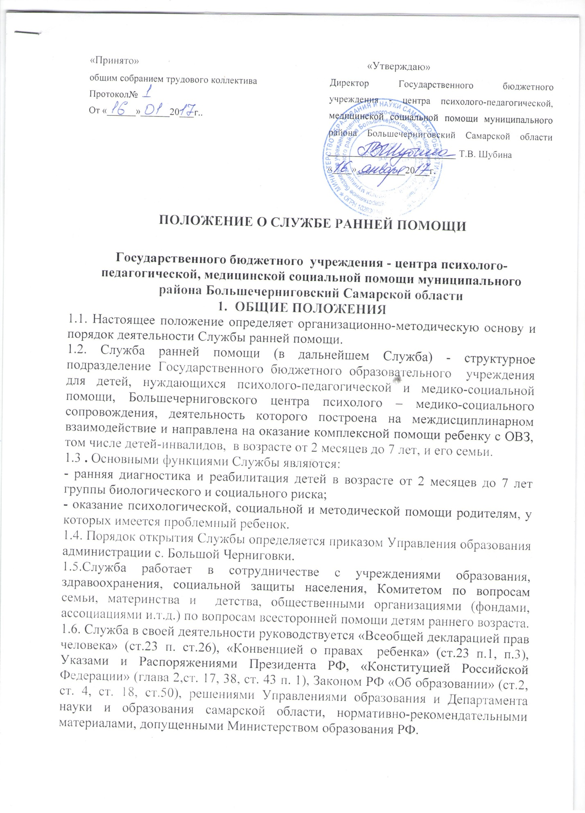

1.7.Служба для обеспечения своей деятельности может привлекать внебюджетные средства в установленном законодательством Российской Федерации порядке.
1.8.Служба не является юридическим лицом, не имеет самостоятельного баланса, печати, штампов и бланков со своими наименованием и других реквизитов, не открывает счета в банке, но имеет необходимое материально-техническое оборудование для обследования и коррекции детей и может заключать необходимые договоры с заинтересованными организациями.
1.9. Служба открывается в помещениях, отвечающих санитарными нормами и правилам пожарной безопасности.
2.Основные цели и задачи деятельности
Цель деятельности:
2.1. Своевременное выявление, коррекция развития, воспитание, обучение детей с различными отклонениями в развитии и группы риска и снижение числа детей, нуждающихся в специальных реабилитационных услугах.
Основные задачи:
2.5. Информационная и социально-психологическая поддержка родителей и семьи:
-анализ статистических данных о состоянии детской популяции и возможностях интеграции детей с отклонениями в развитии в соответствующие образовательные учреждения;
-раннее сопровождение и поддержка родителей и членов семьи при рождении ребенка с особыми потребностями;
-консультирование родителей по вопросам, связанным с индивидуальными особенностями ребенка и условиями его оптимального развития;
-предоставление информации о законодательных актах, защищающих права ребенка и семьи, о социальных гарантиях, об общественных и государственных организациях, оказывающих необходимую помощь и услуги.
2.6.Межддисциплинарная диагностика:
-основных областей развития ребенка (психической, физической, социально-эмоциональной);
-качественных особенностей его отношения с родителями и другими членами семьи;
-выявление основных потребностей ребенка и семьи.
2.7.Ранняя помощь ребенку и семье:
-организация комплексного психолого-медико-педагогического и социального сопровождения детей от 2 месяцев до 7 лет, имеющих отклонения в развитии, в соответствии с их индивидуально-типологическими особенностями;
-создание программы индивидуального сопровождения ребенка и семьи;
-междисциплинарного обслуживание ребенка и семьи в соответствии с разработанной программой;
-отслеживание эффективности ранней помощи, внесение дополнений и изменений в разработанную программу.
2.8. Перевод ребенка и семьи в другие структуры:
-планирование и подготовка перехода ребенка и семьи в другие структуры.
2.9.Информирование родительских, общественных и профессиональных организаций о работе Службы, ее целях и задачах.
3.Основные направления деятельности
3.1. Диагностическое - комплексное углубленное изучение общего развития ребенка, выявление отклонений, определение индивидуальных особенностей и потенциальных возможностей в процессе развития.
3.2. Коррекционно-комплексное воздействие на развитие ребенка с учетом его индивидуальных особенностей, осуществляемое на основе совместной деятельности педагогических и социальных работников (психологи, социальные педагоги, логопед). Разработка и реализация коррекционно - развивающих программ, составленных на основе результатов комплексной диагностики.
3.3. Профилактическое - предупреждение возникновения отклонений в физическом и психическом развитии детей с момента рождения, разработка конкретных рекомендаций родителям, педагогам, создание условий для развития детей и своевременное предупреждение возможных нарушений в физическом и интеллектуальном развитии. Патронаж семей, имеющих детей с отклонениями в развитии. Профилактика социального сиротства.
3.4. Консультативное -оказание помощи родителям (законными представителям),педагогические работники в вопросах развития детей от 2 месяцев до 7 лет.
4.Состав и организация работы Службы
4.1. В состав Службы входят следующие специалисты:
-педагог-психолог
-учитель-логопед
- учитель-дефектолог
4.2. Специалисты Службы работают непосредственно в помещении, а по мере необходимости в учреждениях образования, здравоохранения, социальной защиты населения, выезжают для обследования детей по месту жительства.
4.3. Основанием для зачисления в службу и организации диагностической, коррекционно-развивающей и индивидуально ориентированной помощи детям является личное заявление родителей (законных представителей).
4.4.Основанием для отчисления является:
-окончание курса реабилитационной работы;
-непосещение занятий более 2-ух месяцев без уважительной причины.
4.5. Организация работы Службы включает следующие этапы:
-направление профессионалов или организаций, обращение семьи;
-прием направления (контакт с семьей, внесение в лист ожидания);
-первая встреча с родителями (заполнение индивидуальной карты ребенка и семьи);
-определение потребности ребенка и семьи (оценка взаимодействия матери и младенца, определение особенностей матери);
-междисциплинарная диагностика;
-междисциплинарное обсуждение направления и деятельности ранней помощи (однократная встреча с командой сотрудников, кратковременная программа раннего вмешательства, долговременная программа раннего вмешательства, междисциплинарное оценивание как групповая психотерапия, методы психотерапевтического раннего вмешательства, индивидуальный план обслуживания ребенка и семьи);
- индивидуальное и/или групповое обслуживание ребенка и семьи;
-окончание программы ранней помощи, перевод ребенка и семьи в другие программы.
4.6. Информация о работе Службы направляется в Управление образования
4.7. Клиентами службы являются:
-дети раннего возраста от 2 месяцев до 7 лет, не посещающие дошкольные образовательные, родители (законные представители).
- дети с риском отставания в развитии одной из следующих областей: познавательное развитие; развитие движения; речевое развитие; социальное и эмоциональное развитие; самообслуживания;
- члены их семьи.
5.Руководство деятельностью
5.1.Непосредственное руководство Службой осуществляет руководитель, имеющий высшее специальное дефектологическое, психологическое или медицинское образование, который назначается приказом руководителя образовательного учреждения, на базе которого открыта Служба.
5.2.Руководитель Службы организует деятельность Службы и несет полную ответственность перед родителями (законными представителями), обществом и Управлением образования за свою деятельность в соответствии с функциональными обязанностями, трудовым договором и соответствующим Положением.
5.3. Образовательный процесс Службы осуществляется специалистами, прошедшими соответствующую подготовку по профилю ее деятельности.
6.Финансирование
6.1. Финансирование Службы осуществляется:
- из областного бюджета;
- из городского бюджета;
6.2.Оплата работникам Службы производится по основному месту работы, привлеченным специалистам и рабочим по комплексному обслуживанию заданий – на договорной основе.
7.Права и обязанности участников образовательного процесса
7.1. Участниками образовательного процесса являются специалисты Центра, дети с отклонениями в развитии, их родители (законные представители).
7.2.Служба имеет право:
7.2.1.Запрашивать информацию, необходимую для осуществления комплексной деятельности Службы у следующих организаций:
-здравоохранения;
-социальной защиты;
-образовательных учреждений.
7.2.2.Самостоятельно выбирать формы, средства и методы работы с детьми.
7.3.Обязонности Службы:
7.3.1.Разрабатывать и реализовывать индивидуально ориентированные программы ранней помощи.
7.3.2. Рекомендовать формы для дальнейшего обучения.
7.4.Родители (законные представители)имеют право:
7.4.1.Участвовать в разработке и реализации индивидуального ориентированных программ.
7.4.2. Выборка специалистов, осуществляющих патронаж.
7.5.Родители (законные представители) обязаны:
7.5.1.Посещать занятия согласно графика.
7.5.2. Выполнять требования специалистов.

8.Ответственность
8.1.Служба несет ответственность в случаях:
-невыполнения либо выполнения не в полном объеме и в не установленные сроки действий, отнесенных к ее компетенции;
-несоблюдения действующего законодательства;
-за разглашение информации, полученной в результате деятельности.
8.2. Персональную ответственность за деятельность Службы несет ее руководитель.

9.Реорганизация
9.1.Служба подлежит реорганизации или ликвидации по решению Управления образования в случае установления неэффективности ее деятельности, систематического и грубого нарушения действующего законодательства РФ, соответствующего положения о Службе. Споры в связи с ликвидацией Службы разрешаются в порядке, предусмотренном законодательством РФ.

10.Документация Службы
10.1.Наястоящее Положение.
10.2.График работы.
10.3.План работы.
10.4.Журнал учета обращений.
10.5.Индивидуальная карта обследования ребенка и семьи.
10.6.Программы коррекционно-развивающего обучения.
10.7.Банк данных о детях с отклонениями в развитии от 0 до 3 лет.

